Bewegt uns | FeG-Spendentag

für die allgemeine Bundesarbeit

Liebe Mitglieder und Freunde!
Als leidenschaftlicher Radfahrer liebe ich Bewegung. Gespannt blicke ich nach gefahrener Runde auf die Fitness-Tracker-Analyse. Egal, ob die Zahlen schwanken – Hauptsache, da ist Bewegung drin.

Bewegt sein
Als Geschäftsführer des Bundes Freier evangelischer Gemeinden bewegt mich, wie Gott Vorarbeit leistet. Darüber staune ich und ich will mich genau da einbringen. Mich erfreut es, aus dem FeG-Bundeshaus Gemeindeleitungen bei konkreten Fragen zu unterstützen und über die Wittener Zentrale Menschen mit unterschiedlichen Gaben zu vernetzen und zusammenzubringen, damit wir gemeinsam etwas bewegen.
Immer wieder bin ich begeistert, wie sich Ehrenamtliche in den Gemeinden „ins Zeug legen“ und investieren. Und wie Gott Menschen motiviert, die Anliegen unseres Bundes FeG zu fördern. Wir sind bewegt davon, wie trotz aktueller Krisenzeiten lebendige Gemeinden gebaut werden.

Bewegt werden
Wenn beim Fahrradfahren der Gegenwind zu stark ist, bin ich dankbar für Vorausfahrende, in deren Windschatten ich mich bewegen kann. In Momenten, in denen der Berg zu steil ist, wäre ein Schub von hinten hilfreich – wie damals bei den ersten Pedaltritten das elterliche Anschubsen.
Meine Zeit als Geschäftsführer ist bisher geprägt durch die Corona-Krise. Sämtliche Erfahrungen und Kräfte waren in dieser außergewöhnlichen Situation gefragt. Dankbar bin ich für den Anschub, der aus den Gemeinden gekommen ist: durch Ihre Gebete und Spenden. Der Bund FeG besteht aus 500 Gemeinden – ohne die er gar nicht existiert. Und ohne Sie wäre jeder Berg zu steil und jeder Gegenwind zu groß.
Deswegen bitte ich Sie, uns beim FeG-Spendentag durch Ihre finanzielle Unterstützung in Bewegung zu setzen. Nicht, weil wir im Lockdown verharren, sondern mit Gottes Möglichkeiten und Ihrer Unterstützung wiederum weitere Menschen und Gemeinden bewegen.

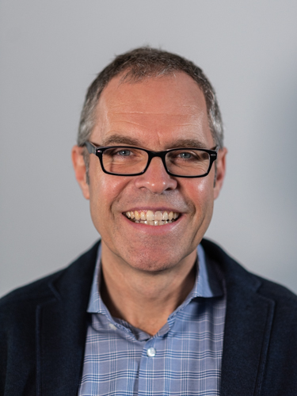
Bewegt uns
Wir sind auf Ihre Unterstützung und Ihren finanziellen Anschub angewiesen. Fördern Sie den Bund FeG, damit mehr lebendige Gemeinden gebaut werden können.

Mit herzlichen Grüßen auch von Präses Ansgar Hörsting, Ihr

GUIDO SADLER
Geschäftsführer des Bundes Freier evangelischer Gemeinden | verwaltung.feg.de

DOWNLOADS
- Formatierter Text zum FeG-Spendentag | PDF
- Textversion zum FeG-Spendentag | DOCX
- PowerPoint zum FeG-Spendentag | 16:9 PPTX | 16:9 PDF | 4:3 PPTX | 4:3 PDF
- Titelbild zum FeG-Spendentag | 4:3 PNG | 16:9 PNG
- Gesamtpaket: Grafiken | QR-Code | PPTX | PDF | Texte | ZIP
- Bei Verwendung des Fotos bitte immer auf die Quellenangabe achten: Foto: AleksanderNakic | iStockphoto.com
- Video folgt!

BANKVERBINDUNG
- Bund Freier evangelischer Gemeinden | Spar- und Kreditbank
- Witten | IBAN: DE98 4526 0475 0000 1409 00
- BIC: GENODEM1BFG | Verwendungszweck: „Spendentag 3“

KONTAKT
- Bund Freier evangelischer Gemeinden in Deutschland KdöR
- Ansprechpartner: Daniel Leuschner
- Goltenkamp 4 | 58452 Witten | Telefon: 02302 937-12
- spenden@feg.de | spenden.feg.de

